章末检测试卷(一)
(满分：100分)
一、选择题(每小题3分，共54分)
温度、湿度和风是影响人体舒适度的重要气象要素。舒适度指数越小表示人体越舒适，下图示意7月份杭州市不同区域人体舒适度指数的日变化。据此完成1～2题。
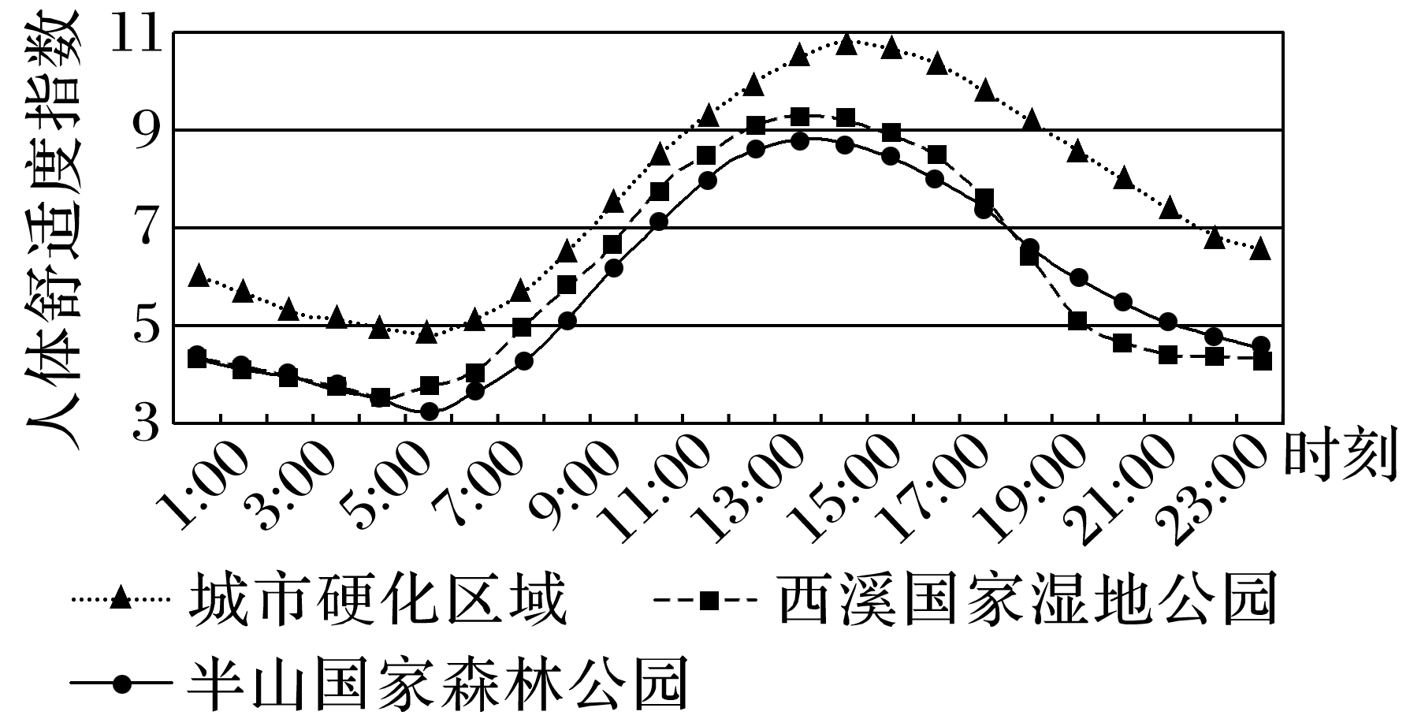
1．7月份，半山国家森林公园人体舒适度指数较城市硬化区域低，主要是因为城市森林能( )
A．吸烟除尘 B．释放氧气
C．增湿降温 D．降低风速
2．相对于西溪国家湿地公园，半山国家森林公园人体舒适度较好的时间段及原因是( )
A．白昼 温度低 B．白昼 湿度高
C．黑夜 温度低 D．黑夜 湿度高
答案 1.C 2.A
解析 第1题，材料信息表明，温度、湿度和风是影响人体舒适度的重要气象要素。因此7月份半山国家森林公园人体舒适度指数较城市硬化区域低，主要是因为城市森林能增湿降温，C符合题意；森林也能吸烟除尘、释放氧气，但污染程度和空气氧气含量多少，不是影响人体舒适度的重要因素，排除A、B。7月份杭州气候炎热，风力较大，会使得人体舒适度上升，人体舒适度指数降低，因此森林降低风速不是半山国家森林公园人体舒适度指数较城市硬化区域低的原因，排除D。故选C。第2题，读图可知，相对于西溪国家湿地公园，半山国家森林公园人体舒适度指数大约在5：00～18：00之间较低，18：00～0：00人体舒适度指数较高，0：00～5：00人体舒适度指数相似。由此判断相对于西溪国家湿地公园，半山国家森林公园人体舒适度较好的时间段是白昼，排除C、D；7月份杭州气候炎热，因此温度低有利于提高人体舒适度。森林对太阳辐射具有遮挡作用，林下气温较低，因此人体舒适度较好，A符合题意；天气炎热，湿度高会更加闷热，会降低人体舒适度，排除B。故选A。
(2022·湖北武汉模拟)生态系统服务价值被定义为人类从生态系统与生态过程中所获得的满足自身生存的自然环境条件和效益。下图为“某区域湿地的生态系统服务价值图”(内环为2000年，外环为2016年)。读图完成3～4题。
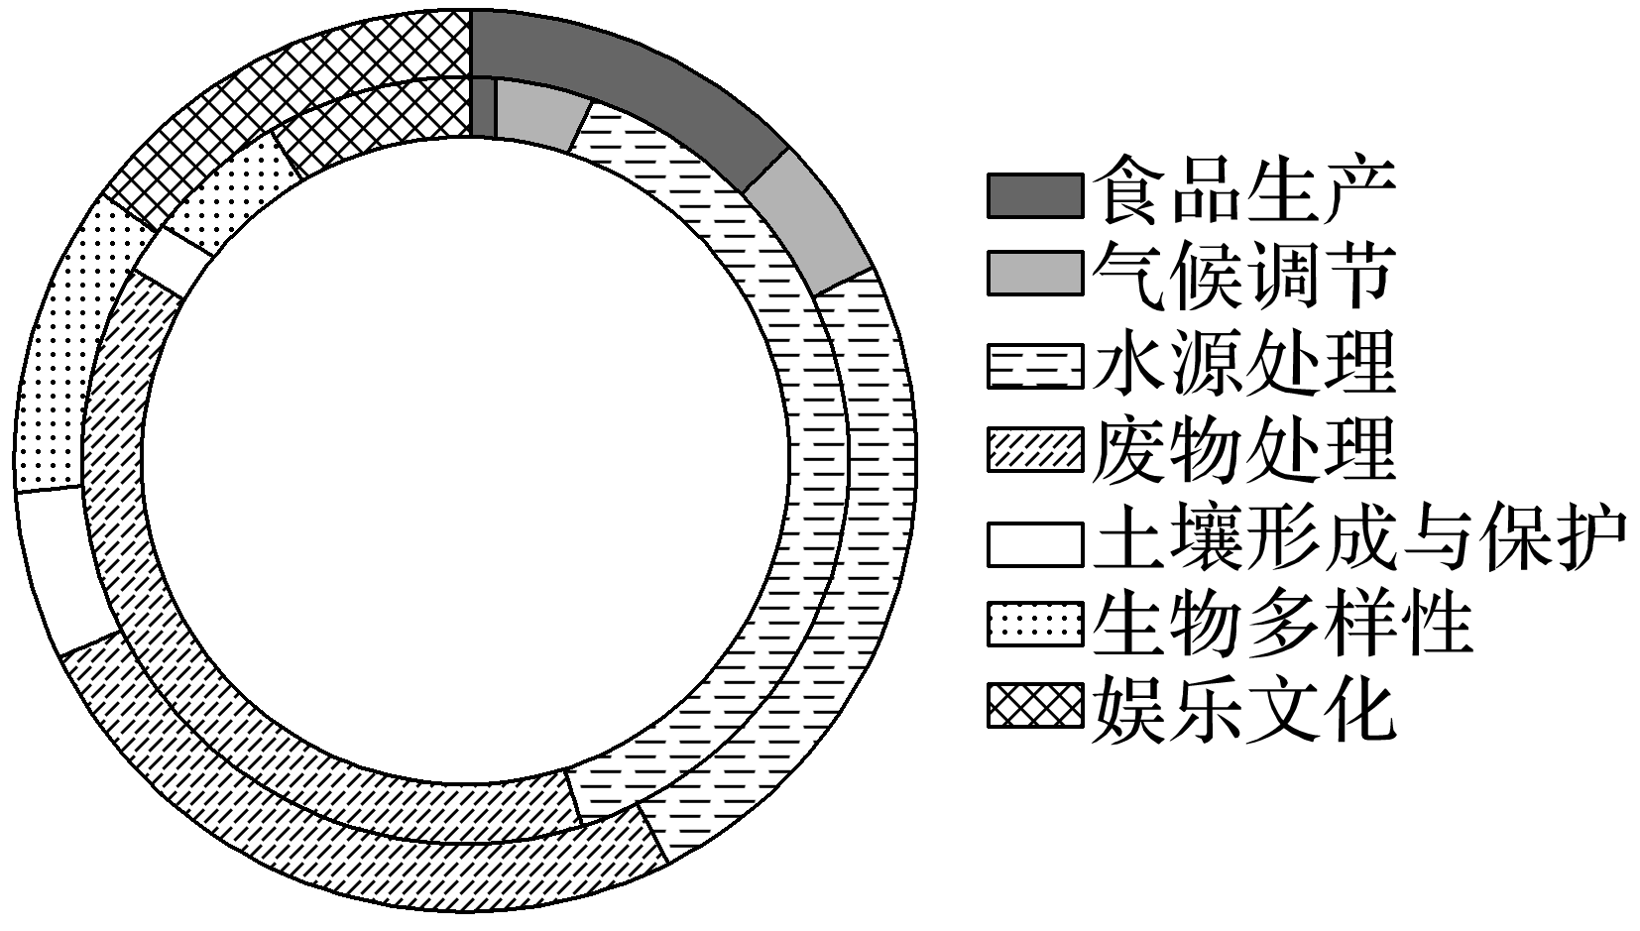
3．2000年该区域湿地生态系统服务中价值较大的是( )
A．气候调节 B．水源处理
C．生物多样性 D．土壤形成与保护
4．2000～2016年，该区域最不可能发生的变化是( )
A．旅游资源得到开发
B．湖泊面积有所增大
C．生态环境有所改善
D．水体污染更加严重
答案 3.B 4.D
解析 第3题，读图可知，2000年时，水源处理在该区域湿地生态系统服务价值中所占比例明显较大，B项正确。第4题，读图可知，2000～2016年，该区域湿地的生态系统服务价值中，气候调节、生物多样性、娱乐文化的价值有所增大，食品生产的价值明显增大，而废物处理和水源处理的价值均明显减小。据此可知，该区域湿地的生态系统服务价值提高，原因可能是该区域对生态环境进行了治理和优化，开发了湿地旅游资源，故湖泊面积可能增大，水体可能得到治理。故选D。
(2022·四川成都联考)水资源是指可利用或有可能被利用的水源。水窖是在干旱、半干旱地区土层较厚的山塬地下挖成井状，内壁及底部均做防渗处理的土窖，用于贮存地表径流，提供人畜用水、农田灌溉用水的一种坡面水土保持工程设施。下图为“我国各省级行政区单位面积水资源分布示意图”(单位：m³/km²)。据此完成5～6题。
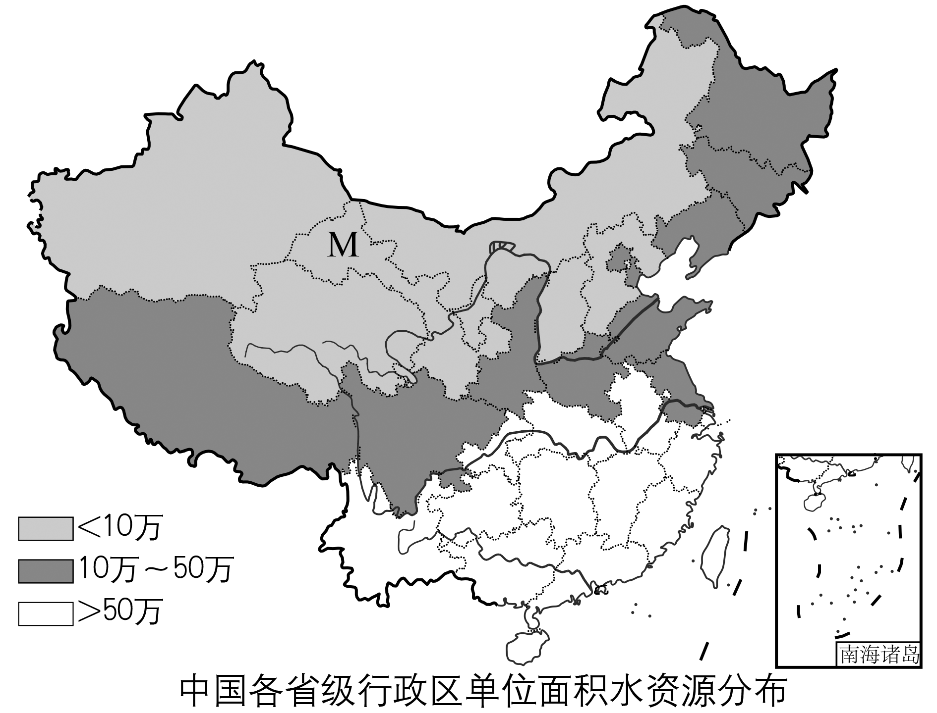
5．根据材料推测，下列省区中人均水资源最多的是( )
A．藏 B．晋 C．豫 D．冀
6．M省水资源极度紧缺的主要原因是( )
①深居内陆，降水少 ②大量开发水能资源 ③工农业需水量大 ④污染浪费水资源
A．①②③ B．①②④
C．②③④ D．①③④
答案 5.A 6.D
解析 第5题，人均水资源量由人口总数和水资源总量共同决定。读图可知，与山西和河北相比，西藏单位面积水资源量较大；结合所学知识可知，西藏面积远大于河南面积，所以西藏水资源总量大，加之人口稀少，西藏人均水资源量最多。故选A。第6题，M省为我国甘肃省，为温带大陆性气候，全年降水少，气候干旱，蒸发旺盛，水资源总量小；工农业需水量大，生产生活中污染浪费水资源，导致水资源极度紧缺，①③④正确。水能资源的开发会调节下游水资源的季节分配，但不会导致流域内水量减少，②错误。故选D。
(2022·湖南长沙模拟)我国耕地按质量可划分为优等地、高等地、中等地和低等地。优等地主要分布在粤、湘、鄂三个省级行政区域；高等地主要分布在苏、皖、赣、鲁等省级行政区域；中等地主要分布在黑、吉、辽、云等省级行政区域；低等地主要分布在内蒙古、甘、陕等省级行政区域。据此完成7～8题。
7．耕地质量等级评定的参考因素主要有( )
①气候、地形、土壤等自然因素 ②农业机械化水平 ③灌溉等农田基础设施 ④农业土地利用水平 ⑤劳动力素质
A．①②③ B．②③⑤
C．③④⑤ D．①③④
8．下列关于我国耕地质量的叙述，正确的是( )
A．东部地区和中部地区耕地平均质量较好
B．各省级行政区域均有不同等级的耕地
C．低等地的形成原因基本相同
D．高等地分布区气象灾害少
答案 7.D 8.A
解析 第7题，耕地质量与当地的气候、地形、土壤等自然因素密切相关，受灌溉等农田基础设施和农业土地利用水平等人文因素的影响较大，与农业机械化水平和劳动力素质关系不大，①③④正确。故选D。第8题，从材料中可以看出，我国东部地区和中部地区耕地平均质量较好，A项正确。材料中只给出了我国部分省级行政区域的资料，各省级行政区域是否均有不同等级的耕地，材料中没有体现，B项错误。不同地区低等地的形成原因是不同的，C项错误。高等地分布区受季风气候影响，气象灾害较多，D项错误。故选A。
下表反映了四个省区煤炭、太阳能、天然气、水四种资源的丰歉程度(★号越多代表资源分布越丰富)。据此完成9～10题。
资源 | 甲 | 乙 | 丙 | 丁
新 | ★★ | ★★★★ |  | ★★★★
陕 | ★★★★ | ★★★ | ★★ | ★★★
川 | ★★ | ★ | ★★★★ | ★★★★
粤 | ★ | ★★ | ★★★★ | ★

9.甲、乙、丙、丁四种资源分别是( )
A．天然气、煤炭、水资源、太阳能
B．天然气、太阳能、水资源、煤炭
C．煤炭、太阳能、水资源、天然气
D．煤炭、天然气、水资源、太阳能
10．甲类资源丰富区资源开发方向是( )
A．稳定以煤炭开发为核心的工业体系
B．调整产业结构，多元化发展
C．产业全部升级，第三产业全部替代第二产业
D．提高重工业产值比重
答案 9.C 10.B
解析 第9题，根据表中信息，★号越多代表资源分布越丰富。甲资源在陕西(陕)最丰富，应是煤炭资源；乙资源在四川(川)最少，应是太阳能资源；丙资源在新疆(新)缺乏，应是水资源；丁资源在广东(粤)最少，其他三地都较丰富，应是天然气资源，故选C。第10题，结合上题分析，甲类资源是煤炭资源，煤炭资源是非可再生资源，资源丰富区的开发方向是调整产业结构，多元化发展，B正确；以煤炭开发为核心的工业体系，产业结构单一，不利于可持续发展，A错；产业全部升级，第三产业全部替代第二产业是不切实际的，C错；提高重工业产值比重，不利于区域环境的改善，也可能会加大对煤炭资源的消耗，D错。
(2022·河北保定期中)树穴是在行道树树脚特意留出的供树根呼吸，有利于雨水下渗的方形小槽。近年来，园林部门一直尝试通过技术手段，比如栽种植物、覆盖树皮、铺设硬质透水板(树池篦子)等，解决树穴带来的环境问题。下图是“树池篦子景观图”。据此完成11～12题。
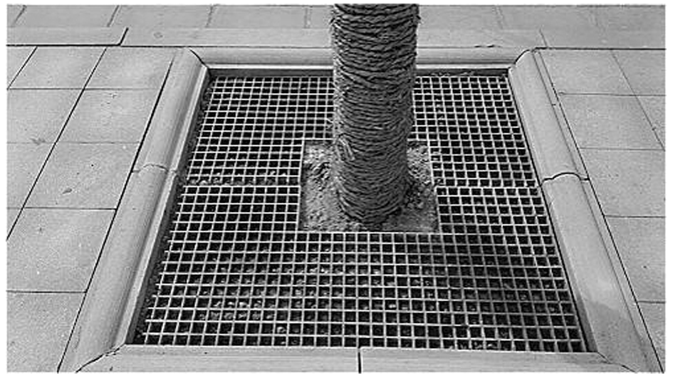
11．在北方城市，树穴裸露可能带来的环境问题是( )
A．扬尘增加 B．生态破坏
C．酸雨多发 D．土壤盐碱化
12．树穴铺设树池篦子后，可以( )
①减少降水对树穴的冲刷 ②保持树木根部土壤疏松 ③阻止其他植物生长 ④减少水污染
A．①② B．②③ C．①④ D．③④
答案 11.A 12.A
解析 第11题，北方城市冬春季节多大风天气，树穴裸露容易使扬尘增多；树穴裸露不会引起生态破坏；北方城市降水相对较少，酸雨少；树穴是有利于雨水下渗的方形小槽，不会导致土壤盐碱化。第12题，树池篦子可以有效减少降水对树穴的冲刷，减少行人踩踏的影响，保持树木根部土壤疏松，①②正确。树穴铺设树池篦子后，留有空隙，不会阻止其他植物生长；树穴铺设树池篦子不能减轻水污染，③④错误。
(2022·山东青岛期末)读“中国近海主要海域污染状况图”，完成13～15题。
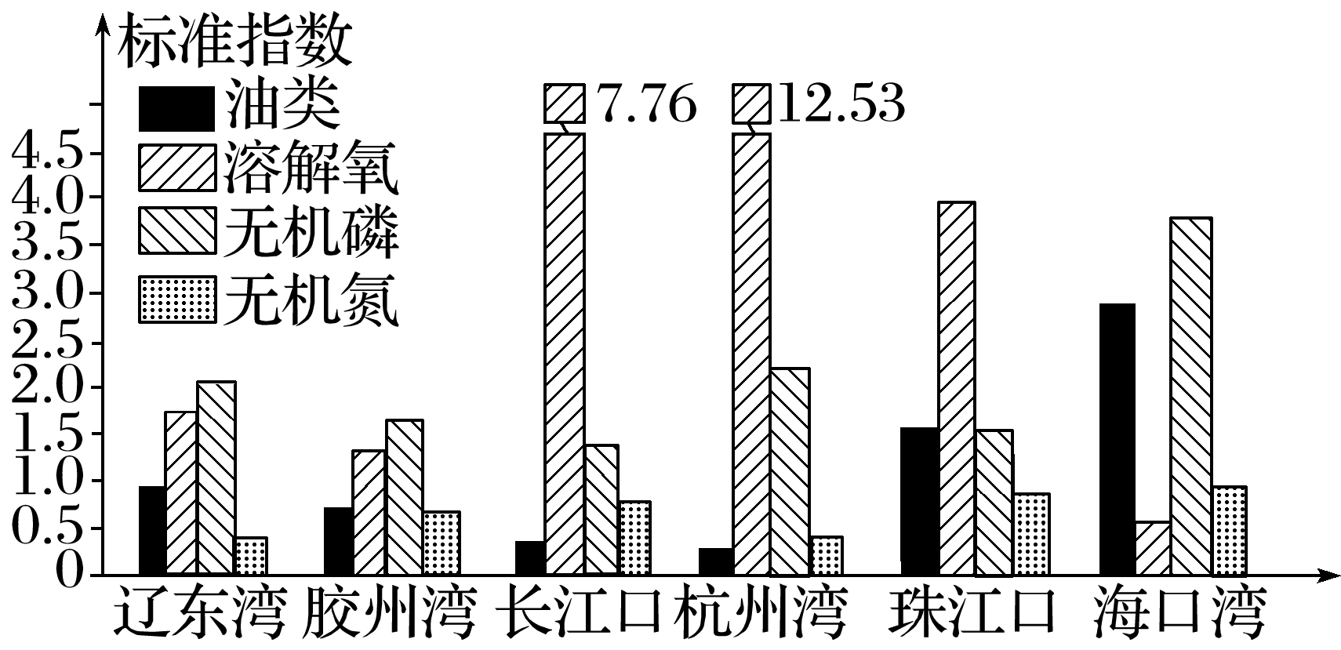
13．无机氮、无机磷的化合物随江河大量排入我国近海，带来的后果是( )
A．抑制海水水面蒸发
B．水体富营养化
C．水循环速度改变
D．海生植物大量死亡
14．我国南方沿海各项污染标准指数高于北方地区的原因是( )
A．纬度低，气温高，海水蒸发旺盛
B．人口多，污水多，生活废水排放量大
C．多河流，多降水，稀释作用强
D．多岛屿，多港湾，有利于污染源扩散
15．保护海洋环境，应采取的对策是( )
A．加强宣传、加强立法、严格管理
B．禁止水产养殖，实现海洋资源可持续利用
C．加大资金投入，扩大生产
D．禁止捕捞，封海育渔
答案 13.B 14.B 15.A
解析 第13题，含磷、氮的化合物排入海洋中会造成海水富营养化，B正确；并不会抑制海水水面蒸发，水循环的速度并不会发生改变，A、C错；对某些海生植物可能产生一定影响，但有可能导致藻类等繁殖加快，D错。第14题，我国南方沿海地区人口多，污水排放量大，加上多海湾、多岛屿，不利于污染物的扩散。第15题，保护海洋环境，应采取的对策是加强宣传、加强立法、严格管理，禁止过度捕捞海洋生物资源，A正确。海洋生物资源是可再生资源，可适当进行水产养殖，保证海洋生物资源的永续利用，做到捕养结合，B、D错；加大资金投入，扩大生产会加剧海域污染，不利于海洋环境的保护，C错。
沧州海兴县位于河北省东南部，渤海之滨，拥有盐碱地约30万亩。在当地“种一瓢收一斗”的盐碱地或中低产田上，中科院农业研究所经过不断改良与实验，使小麦平均每亩产量达到300千克。农业研究所主要通过咸水结冰等方法改造盐碱土壤(传统盐碱地治理方法主要是通过强灌强排、抽取地下淡水降低地下水位，以淡水洗盐，使土壤脱盐)，打造“良田”，通过微咸水灌溉等方法进行田间管理，并选育更耐盐碱的作物品种。据此完成16～18题。
16．海兴县农业受土壤盐碱化影响最大的季节是( )
A．春季 B．夏季 C．秋季 D．冬季
17．海兴县改造盐碱土壤未采用传统措施的主要原因是当地( )
A．年降水量较少，淡水资源不足
B．地势较低，地下水埋藏浅且盐度高
C．地质结构不稳定，不适合深挖淡水井
D．传统盐碱地治理方法复杂且效果差
18．实验发现，在小麦拔节时期(春季气温上升至10 ℃以上时)浇灌微咸水增产效果较显著，其原因可能是该时期( )
A．小麦需水量大 B．小麦矿物质需求量大
C．降水稀少 D．蒸发旺盛
答案 16.A 17.B 18.B
解析 第16题，春季，气温回升，作物返青，需水量大，但此时海兴县尚未进入雨季，如果灌溉不科学，很容易产生土壤盐碱化，选A。第17题，传统措施是通过强灌强排、抽取地下淡水降低地下水位，以淡水洗盐，使土壤脱盐，而该地区地势较低，地下水埋藏浅且盐度高，用传统方法简单但效果差，选B。第18题，微咸水富含矿物质，小麦拔节时期浇灌微咸水增产效果较显著，这说明该段时间小麦矿物质需求量大，选B。
二、非选择题(共46分)
19．阅读图文材料，完成下列问题。(12分)
汤逊湖位于武汉市东南部，是国内最大的城中湖，是武汉市的备用水源地。汤逊湖水系属于典型的平原区浅水湖泊。汤逊湖湖泊群周边人口密度的不断增加、产业园与开发区的快速建设以及水产养殖的迅猛发展，使汤逊湖湖泊群出现了严重的水环境问题，武汉市提出实施河湖水系连通工程，通过引江济湖和湖湖连贯，将“死水”变“活水”，恢复汤逊湖湖泊群的水生态环境。下图为汤逊湖水系连通工程示意图。
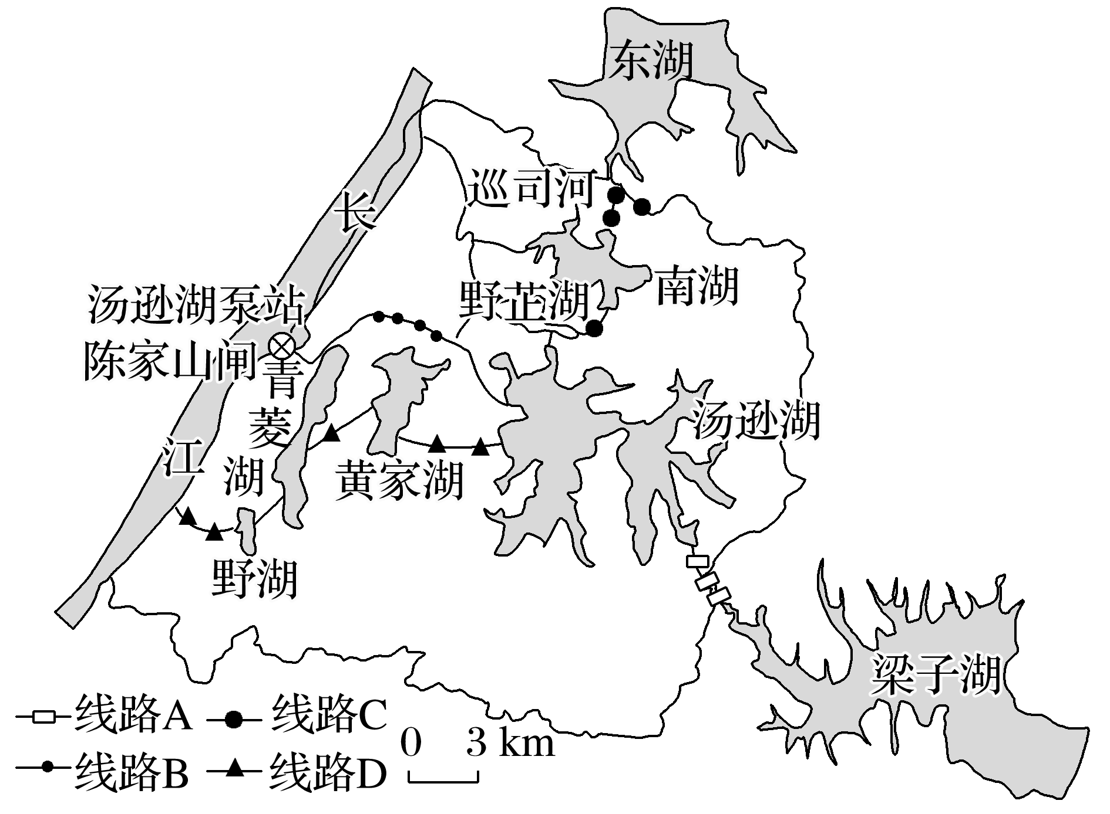
(1)简述汤逊湖为武汉提供的主要服务功能。(5分)
(2)分析汤逊湖水污染严重的原因。(3分)
(3)连通工程完成后，汤逊湖生物多样性明显好转，分析其原因。(4分)
答案 (1)调节服务：调蓄洪水；调节径流；改善气候；维持生态平衡。供给服务：提供城市用水。文化服务：作为旅游地。
(2)城市发展，用地面积增加，围湖造田使得湖泊面积缩小，水系割裂，水体自净能力降低；位于城区，生活污水、工业废水排放过多；水产养殖业发展，湖泊营养物质过剩。
(3)连通工程完成后，汤逊湖与外界水体交换增加，流动性增强，水质变好，适宜生物生存；连通工程增强了汤逊湖与其他湖泊的联系，使原来碎片化的栖息地联系起来，更适宜生物繁衍生息。
解析 第(1)题，汤逊湖的调节服务主要表现在调蓄洪水，调节径流，改善局地小气候，维持生态平衡等方面；供给服务主要表现为是武汉市的备用水源地，可提供城市用水；文化服务主要表现为可作为旅游地，提供旅游服务。第(2)题，由材料可知，汤逊湖湖泊群周边人口密度的不断增加、产业园与开发区的快速建设以及水产养殖业的迅猛发展，使汤逊湖湖泊群出现了严重的水环境问题。可从城市用地增加、产业发展等方面分析。第(3)题，汤逊湖与外界水体交换增加，流动性增强，水质变好，适宜生物生存；连通工程增强了汤逊湖与其他湖泊的联系，使原来碎片化的栖息地联系起来，更适宜生物繁衍生息，所以连通工程完成后，汤逊湖生物多样性明显好转。
20．阅读图文材料，回答下列问题。(18分)
材料一 我国东部沿海地区耕地、水资源对比图。
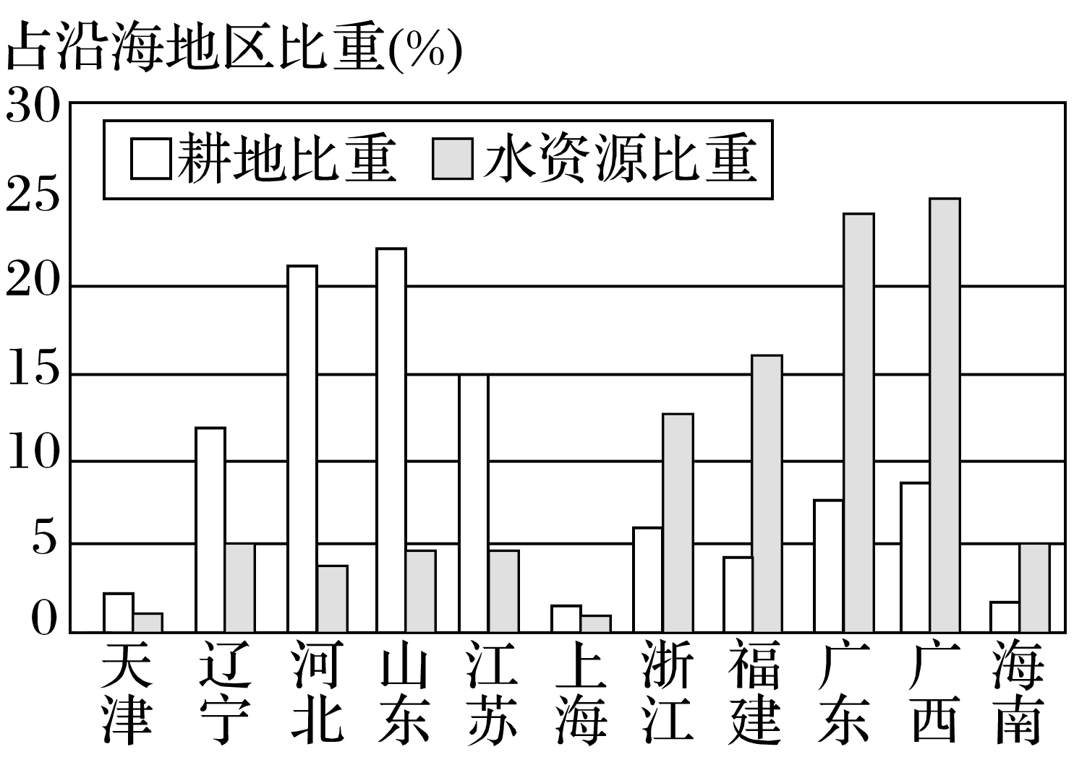
材料二 我国东部沿海地区水土协调度图。
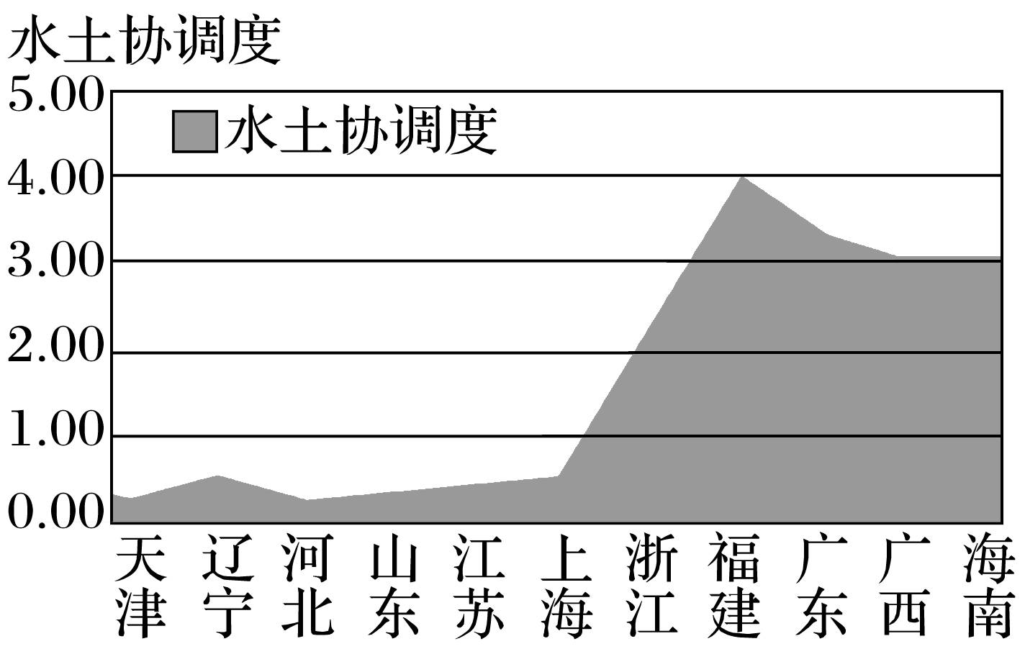
注：水土协调度＝(本区水资源量/全区水资源量)/(本区耕地规模/全区耕地规模)。
(1)结合材料一，说明我国东部沿海地区水资源与耕地资源的分布特点。(6分)
(2)分析材料二，在我国东部沿海省区中，水土协调度最高的省区是______。请简要分析其成因。(6分)
(3)水土协调度小对农业的主要危害是什么？结合材料，说明我国北方水土协调度<1.00的省区可以采取哪些措施提高水土协调度？(6分)
答案 (1)我国东部沿海地区水资源南多北少；耕地资源北多南少；水土配合不协调。
(2)福建 成因：受夏季风和台风影响，降水丰沛；山地、丘陵比重大，耕地比重小。
(3)使农业减产。 措施：跨流域调水；修建水库；调整农业结构。
21．(2022·山东潍坊期中)阅读图文资料，完成下列要求。(16分)
亚洲双角犀是现存最原始的犀牛，生活在原始森林和沼泽中，主要分布在苏门答腊岛(下图)，以幼树苗为主要食物，每胎产一仔。野生亚洲双角犀数量越来越少，是全球最濒危的动物之一。当地政府采取了一定的措施来保护亚洲双角犀。近年来，苏门答腊岛为发展经济，新建了大量的城镇、工业园和交通线。
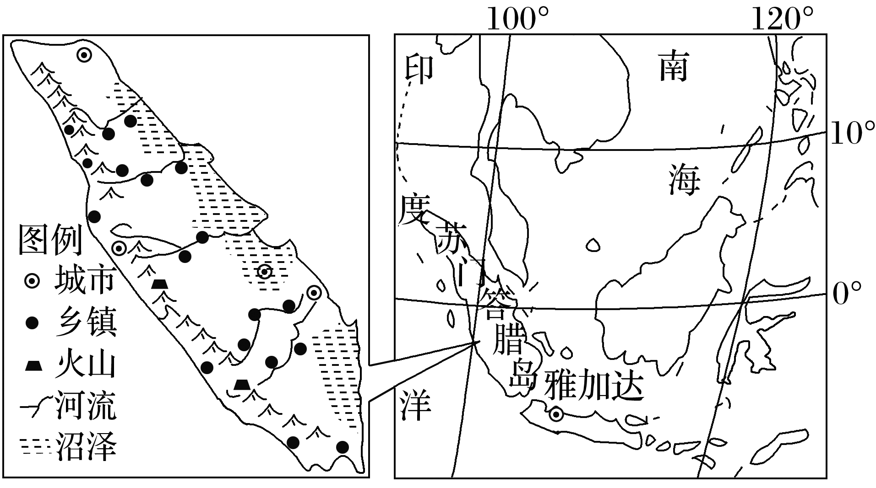
(1)分析苏门答腊岛是亚洲双角犀主要分布区的原因。(6分)
(2)说明亚洲双角犀濒临灭绝的原因。(4分)
(3)请为保护亚洲双角犀提出可行性建议。(6分)
答案 (1)热带雨林和沼泽广布，栖息地广阔；全年水热资源丰富，幼树苗多，食物充足；受人类活动干扰小。
(2)近年来人类活动大量侵占、破坏其栖息地；食物来源单一，繁殖能力低。
(3)加强管理与保护，建立自然保护区；人工繁殖、饲养，增加亚洲双角犀的数量；加强宣传，提高人们保护亚洲双角犀的意识。

